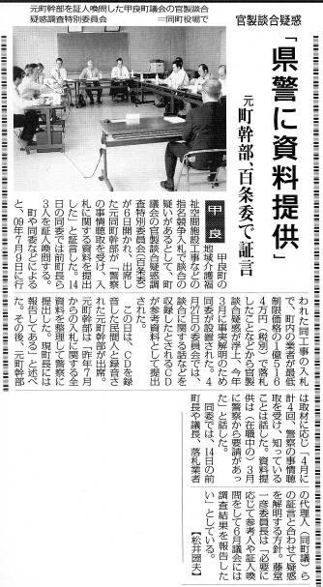
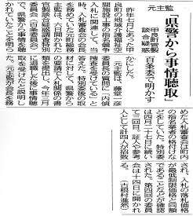
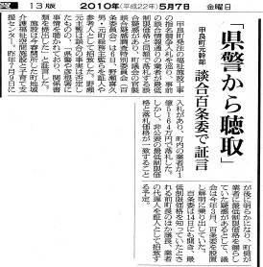


メール siga-koura463@jcp-nobuaki.com ホームページ：グーグル「西澤伸明」で検索 ☆日本共産党の見解を紹介します。
西澤議員は20日「甲良町政で大事な課題は？」と題する見解を表明しました。今後の町政に臨む態度ともなりますので、紹介します。
甲良民報431号 2009年11月1日 （２面）
甲良民報
2010年５月９日 臨時号
発行責任：日本共産党甲良町支部
代表：西澤伸明 甲良町在士463
Tel.Fax38-4949
５月６日、第３回百条調査委員会が開催され、元総務主監など４人が証人、参考人で出席。県警から事情聴取されていることなどが初めて明るみになりました。第４回は14日に３氏の証人尋問を行うことを決定しました。
第４回百条調査委員会
●５月１４日（金）
午前９：３０開会
●会場：甲良町役場２階会議室にて
●証人尋問 ➡証言を求める事項
濱野圭市氏（町議会議員）９：３０
➡指名前から入札に至る経過・事実の全てについて
山﨑義勝氏（前町長）１１：００
➡業者指名から入札に至る経過・事実の全てについて
山田壽一氏（議会議長）１４：００
➡業者指名と官製談合を仲介した疑惑について

原則傍聴できます
ｋ
官製談合示唆する記録提出
開会冒頭、藤堂一彦委員長は北川町長から昨年7月9日執行の入札事務に関する一切の書類が提出されたこと、また「町長と私と議長と副議長で、しか知らんことでした。」など総務主監との会話を録音したＣＤとその会話を活字にした上申書がＹ氏から提出されたことを報告。
元総務主監はこの会話を「虚偽の発言をして反省している」などと証言したものの、取り消さない、とも証言。矛盾した一幕も。
山田議長の質問権否決
委員長より、「百条委員会で、山田議長は委員ではないので発言できず（委員会条例第２６条の２の３項）、疑惑の証人対象となっていることから、質問権は認められていないと解されるが、甲良町議会会議規則６８条にのっとり、委員会に、はかって許・否を決めるのが妥当」などと提案され、質疑の後、採決の結果、賛成３人で、山田議長の証人などへの質問権は認められませんでした。

▲５月７日付け
中日新聞
▲５月７日付け
毎日新聞
▲５月７日
朝日新聞
他に京都新聞も取り上げました。

